Tarea 3

Ciclo de vida del software (Relación 2)

1.- ¿Qué cuatro principios rigen el desarrollo ágil expresados en el Manifiesto Ágil?

-Valorar más el software funcionando que la documentación exhaustiva.

-Valorar más a los individuos y sus interacciones que a los procesos y las herramientas.

-Valorar más la respuesta ante el cambio a que seguir un plan.

-Valorar más la colaboración con el cliente que la negociación contractual.

2.- ¿Qué es una historia de usuario?
Se trata de una representación de los requisitos los cuales el cliente a solicitado, se escribe en lenguaje natural.

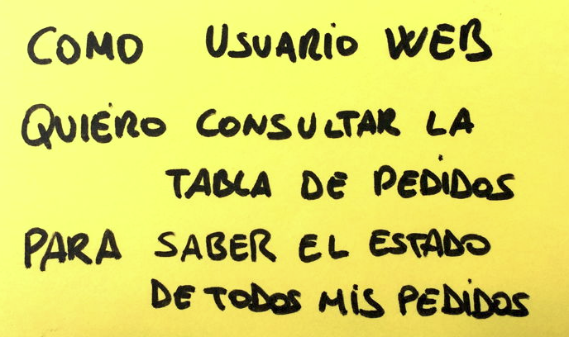

3.- Haz un resumen sobre que se entiende por Lean software y qué principios lo rigen.

Esta metodología ofrece todo un marco teórico sólido y basado en la experiencia, para las prácticas ágiles de gestión.
Sus principios son:
- Eliminar los desperdicios que no tengan valor para el cliente.
- Amplificar el aprendizaje continuo.
- Decidir lo mas tarde posible para aumentar la seguridad de nuestras ideas
- Entregar lo antes posible
- Capacitar al equipo
- Construir integridad entre los diferentes componentes
- Mostrar todo el conjunto

4. KANBAN. Estudia las ventajas e inconvenientes de tener una pizarra web digital para la metodología Kanban.

Ventajas de usar una pizarra web digital en el método Kanban:

1. Trabajo a distancia: Permite que los equipos trabajen juntos desde diferentes lugares, lo que es útil si no están en la misma oficina.
2. Actualización instantánea: Todos pueden ver los cambios en tiempo real, lo que ayuda a mantener a todos informados.
3. Organización fácil: Las tarjetas digitales permiten agregar detalles y archivos, lo que hace que sea más sencillo administrar las tareas.
4. Automatización: Algunas herramientas pueden hacer ciertas tareas automáticamente, como mover tarjetas cuando se termina una tarea.

Desventajas de usar una pizarra web digital en el método Kanban:

1. Dependencia tecnológica: Si la herramienta o internet falla, el trabajo se puede detener.
2. Aprender a usarla: Puede llevar tiempo acostumbrarse a la herramienta y aprender a usarla bien.
3. Costos: Algunas herramientas pueden costar dinero, lo que puede ser un problema para equipos con un presupuesto limitado.
4. Poca flexibilidad: Algunas herramientas pueden ser rígidas y no adaptarse a las necesidades específicas del equipo.

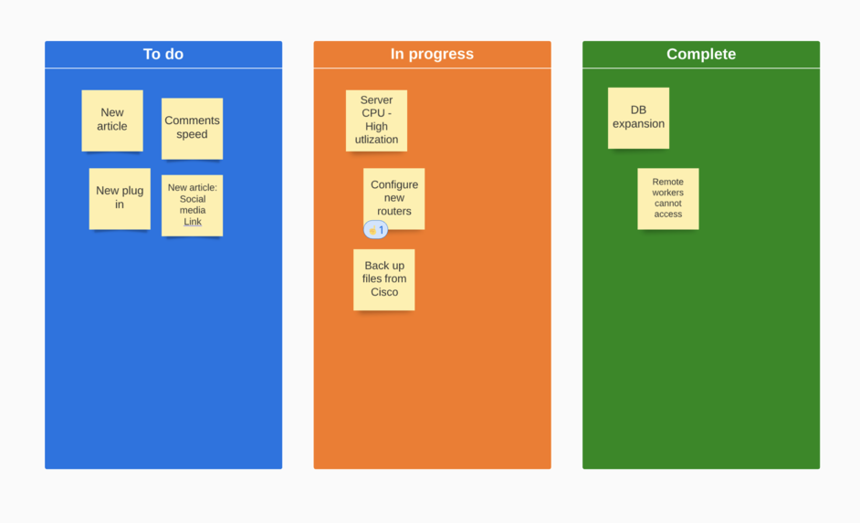

5. KANBAN. Haz un resumen de la metodología Kanban e indica sus diferencias frente a SCRUM.
La metodología Kanban es un enfoque de gestión de proyectos que se centra en la visualización y optimización del flujo de trabajo. Se basa en tarjetas o &quot;kanbans&quot; que representan tareas o elementos de trabajo.

Kanban: Enfoque flexible, flujo de trabajo constante, sin roles fijos ni eventos definidos.
SCRUM: Estructurado en sprints, roles y eventos definidos, entrega regular.

6. SCRUM. Explica cómo funciona Scrum.

SCRUM es un marco de trabajo ágil para la gestión de proyectos. Funciona
mediante ciclos llamados &quot;sprints&quot; que suelen durar de 2 a 4 semanas. En cada sprint, un equipo auto organizado trabaja en un conjunto de tareas priorizadas del backlog del producto. Se realizan reuniones diarias de seguimiento para mantener la comunicación.
Al final de cada sprint, se presenta un incremento funcional del producto en
una revisión de sprint. Luego, el equipo realiza una retrospectiva para mejorar su proceso.

7. SCRUM. Define los siguientes términos:

Product backlog: Es una lista priorizada de todas las características, funciones, y mejoras que se desean para el producto.

Sprint backlog: Es una selección de elementos del Product Backlog que el
equipo ha acordado desarrollar durante un periodo de tiempo

8. SCRUM. En la terminología Scrum qué términos se utilizan como sinónimo de:

Jefe de proyecto: Scrum Master

Cliente: Product owner

Equipo de desarrollo: Grupo de personas que trabaja en la implementación del producto o proyecto.

9. SCRUM. Haz un resumen de los requisitos para poder utilizar Scrum.

-Cultura empresarial enfocada en colaboración, delegación, creatividad
-Compromiso del cliente en la orientación de los resultados del proyecto
-Compromiso de la dirección de la organización en abordar problemas
-Compromiso mutuo y colaboración de los miembros del equipo.
-Relación proveedor-cliente basada en beneficios mutuos, cooperación y transparencia.
-Flexibilidad para implementar modificaciones en el proyecto.
-Tamaño de cada equipo entre 5 y 9 personas
-Dedicación a tiempo completo del equipo. Estabilidad de los integrantes del equipo.

10.XP. Explica los 5 valores de la Programación Extrema.

Comunicación: Priorizar la comunicación efectiva en el equipo y con los clientes.
Simplicidad: Optar por soluciones simples en lugar de complicadas.
Retroalimentación: Obtener comentarios constantes para mejorar continuamente.
Respeto: Valorar a todos los miembros del equipo y a los interesados, fomentando un ambiente de respeto mutuo.
Valentia: Valorar a todos los miembros del equipo y a los interesados, fomentando un ambiente de respeto mutuo.

11. XP. ¿Cuáles son las características distintivas de XP frente a otras metodologías ágiles? Explícalas.

1.Enfoque en la programación: XP pone un fuerte énfasis en la escritura de código de alta calidad.

2.Pruebas continuas: Se realizan pruebas unitarias y de aceptación de manera constante durante todo el desarrollo para garantizar la calidad del software.

3.Desarrollo iterativo e incremental: XP divide el proyecto en iteraciones cortas y se enfoca en entregar incrementos de funcionalidad en cada una.

4.Comunicación cercana: XP promueve una comunicación constante y directa entre los miembros del equipo, eliminando barreras que puedan surgir.

5.Planificación flexible: En lugar de comprometerse con un plan rígido, XP se adapta a medida que avanza el proyecto

